**UG**

DB

北京市地方标准

编 号：DB 11/T X X X X－202X

备案号：XXXX－202×

既有建筑外门窗改造及验收技术规范

**Technical specification for retrofitting and acceptance of external windows and doors in existing building**

（征求意见稿）

20××－××－××发布 20××－××－×× 实施

北京市住房和城乡建设委员会

联合发布

北京市市场监督管理局

北京市地方标准

既有建筑外门窗改造及验收技术规范

**Technical specification for retrofitting and acceptance of external windows and doors in existing building**

（征求意见稿）

编号：DB 11/T XXXX- 202X

备案号：XXXX -202X

主编单位：中国建筑科学研究院有限公司

北京市建设工程物资协会

批准部门：北京市市场监督管理局

施行日期：202X年 月 日

2024年 北京

前 言

根据北京市市场监督管理局《关于印发2023年北京市地方标准制定项目计划的通知》（京市监发〔2023〕4号），标准编制组经广泛调查研究，认真总结实践经验，参考国内相关标准，并在广泛征求意见的基础上，制订本规范。

本规范共分7章，主要技术内容包括：1总则；2术语；3基本规定；4评估诊断；5改造设计；6改造技术及施工；7验收。

本规范由北京市住房和城乡建设委员会和北京市市场监督管理局共同管理，北京市住房和城乡建设委员会归口、组织实施，并负责组织编制单位对具体技术内容进行解释。执行过程中如有意见或建议，请寄送中国建筑科学研究院有限公司（地址：北京市北三环东路30号，邮政编码：100013）。

本规范主编单位： 中国建筑科学研究院有限公司

北京市建设工程物资协会

本规范参编单位： 北京市建筑设计研究院有限公司

广东坚朗五金制品股份有限公司

旭格国际建材(北京)有限公司

佛山市新豪轩智能家居科技有限公司

北京和平铝业有限公司

北京奥博泰科技有限公司

威可楷爱普（中国）投资有限公司

武汉金御永隆防火门窗有限公司

北京西飞世纪门窗幕墙工程有限责任公司

大连实德科技发展有限公司

广东皇派定制家居集团股份有限公司

北京安居建研科技有限公司

北京泰瑞通和节能环保科技有限公司

北京城建北方集团有限公司

中艾亘田（北京）建筑工程有限公司

本规范主要起草人员：

本规范主要审查人员：

目  次

**1** 总则 **1**

**2** 术语 **2**

**3** 基本规定 **3**

**4** 评估诊断 **4**

4.1 一般规定 4

4.2 评估诊断项目及方法 5

4.3 评估诊断报告 7

**5** 改造设计 **9**

5.1 一般规定 9

5.2 整体改造设计 9

5.3 局部改造设计 10

**6** 改造技术及施工 **13**

6.1 一般规定 13

6.2 整体改造技术及施工 13

6.2 局部改造技术及施工 13

**7** 验收 **21**

7.1 一般规定 21

7.2 整体改造工程验收 22

7.3 局部改造工程验收 24

本规范用词说明 **31**

引用标准名录 **32**

条文说明 **33**

Contents

**1 General Provisions 1**

**2 Terms 2**

**3 Basic Requirements 3**

**4 Assessment and Diagnosis 4**

4.1 General Requirements 4

4.2 Assessment and Diagnosis Items and Methods 5

4.3 Assessment and Diagnosis Report 7

**5 Retrofitting Design 9**

5.1 General Requirements 9

5.2 Overall Retrofitting Design 9

5.3 Partial Retrofitting Design 10

**6 Retrofitting Technology and Construction 13**

6.1 General Requirements 13

6.2 Overall Retrofitting Technology and Construction 13

6.3 Partial Retrofitting Technology and Constructionn 13

**7 Acceptance Check 21**

7.1 General Requirements 21

7.2 Overall Retrofit Acceptance 21

7.3 Partial Retrofit Acceptance 24

**Explanation of Wording in This Specification 31**

**List of Quoted Standards 32**

**Explanation of Provisions33**

1. **总则**
2. 为贯彻绿色低碳发展理念，推进北京市城市更新，加强既有建筑外门窗改造工程的管理，规范外门窗改造工程技术要求，保证外门窗改造工程质量，制定本规范。
3. 本规范适用于北京市行政区域内既有民用建筑外门窗的改造工程，不适用于工业建筑、文物保护建筑及古建筑改造工程。
4. 既有建筑外门窗的改造设计、施工及验收，除应符合本规范外，尚应符合国家和北京市现行有关标准的规定。
5. **术语**
6. 既有建筑外门窗 existing external windows and external doors

已竣工验收并交付使用的分隔建筑物室内、外空间的门窗。

1. 评估诊断 assessment and diagnosis

通过项目信息收集、现场检查、检测以及计算分析等方式对既有建筑外门窗的功能及性能进行测评或鉴定，确定改造必要性和可行性的活动。

1. 改造retrofitting

依据评估诊断结果，以满足既定的使用需求为目标，对既有建筑外门窗实施加固、加装、实施功能改变或更换的活动。

1. 局部改造 partial retrofitting

对既有建筑外门窗部分构造实施功能改变或性能提升的活动。

1. 整体改造 overall retrofitting

既有建筑外门窗实施整体更换的活动。

1. 加固 reinforcement

在既有建筑外门窗本体上采取构造加强措施改善功能或提升性能的活动。

1. 加装 add-on installation

不改变既有建筑外门窗本体，为改善功能或提升性能增加构造措施的活动。

1. **基本规定**
2. 建筑外门窗的改造及验收，应执行以下流程：
3. 改造前评估诊断，制定评估诊断报告；
4. 改造后的性能和功能目标需求分析；
5. 改造技术及方案设计；
6. 改造施工组织设计；
7. 改造施工及验收。
8. 当既有建筑外门窗存在以下情况时，应进行改造：
9. 建筑日常检查或建筑特定检查发现质量问题或发现安全隐患或发生过安全事故；
10. 门窗使用已达到寿命年限或已超过设计工作年限继续服役；
11. 建筑功能属性或局部结构发生改变导致既有外门窗不能满足使用要求；
12. 周边环境发生较大改变可能对安全、人身健康或舒适度造成影响；
13. 门窗出现破损、功能失效、启闭不畅、变形、松动、锈蚀等影响正常使用且无法维修时；
14. 室内侧出现结冰（或严重结露）、霉变、渗漏水、漏风、隔声衰减、灰尘严重等现象且无法通过维修改善时；
15. 有功能改变或性能提升的需求。
16. 既有建筑外门窗有改造需求时，在基于评估诊断结果及使用方意愿的前提下，执行以下改造原则：
17. 既有建筑外门窗不满足安全要求，经评估局部改造不能改善的，应采取整体改造方式；
18. 既有建筑外门窗不满足安全要求，经评估局部改造可以改善的，应采取局部改造方式；
19. 既有建筑外门窗满足安全要求，有功能改善或性能提升需求时，宜采取局部改造方式。
20. 局部改造的既有建筑外门窗，其后续使用年限应满足剩余设计工作年限要求；整体改造的既有建筑外门窗，应满足25年的设计工作年限要求。
21. 既有建筑外门窗改造应依据现行国家标准及北京市地方标准，评估诊断报告及目标需求，从技术可靠性、实施可行性和经济合理性等方面进行综合分析，制定合理可行的改造方案，必要时组织专家论证。
22. 既有建筑外门窗改造工程应选用成熟的技术和产品，不得采用明令禁止或淘汰的产品和材料，宜推广使用“新材料、新工艺、新设备、新技术”，充分考虑节能环保的要求，宜选用经碳足迹评价的低能耗、高能效的绿色建材产品。
23. 外门窗改造所用型材、玻璃、五金件、紧固件、密封胶和密封胶条等材料及部件应符合现行国家标准及北京市地方标准的规定。
24. 既有建筑外门窗改造宜结合房屋建筑的综合改造、节能改造、工程修缮等同步进行。
25. 改造施工前应做好安全防护措施，选用对用户干扰小、对建筑环境影响小、施工方便的技术措施。
26. **评估诊断**
    1. 一般规定
       1. 既有建筑外门窗评估诊断前，应制定可行的评估诊断方案。
       2. 既有建筑外门窗评估诊断方法包括：初始资料收集、现场检查、现场检测、取样检测、计算分析等。
       3. 既有建筑外门窗评估诊断应按下列步骤进行：
27. 查阅竣工图，收集建筑外门窗的构造做法和材料等项目资料；
28. 对外门窗进行现场检查，观察外门窗的外观质量，评估外门窗现状与竣工图纸的一致性程度；
29. 当简单观察无法确定改造必要性时，可委托具有国家认可的具有外门窗检测资质的第三方机构进行现场或取样检测，当第三方机构对诊断项目无法给出结论时，可补充专家论证进行诊断并出具结论；
30. 可结合既有建筑所在区域和使用现状通过理论计算分析既有外门窗的性能状况；
31. 必要时可通过专家论证进行诊断并出具结论；
32. 根据评估诊断结果，制定既有建筑外门窗评估诊断报告。
    * 1. 既有建筑外门窗项目周边环境及使用条件评估，宜收集下列资料：
33. 区域信息，包括气候区、光照条件、雨水风压等信息；
34. 周边交通、建筑环境条件对改造的特殊性条件限制；
35. 外门窗位于建筑物的部位，包括高度、朝向等；
36. 使用功能需求。
    * 1. 既有建筑外门窗的现状评估诊断，宜收集下列资料：
37. 项目概况，包括项目名称、设计说明、建设规模、建设时间、主体结构形式等；
38. 产品信息，包括外门窗设计要求、材料、型材构造形式、玻璃面板配置、开启方式、安装节点等；
39. 既有建筑外门窗及其组成材料的性能检测报告、竣工图纸，工程质量验收报告等施工技术资料；
40. 建筑日常检查和建筑特定检查门窗情况的资料；
41. 建筑外门窗使用维修记录。
    * 1. 应基于功能改善及性能提升需求进行评估诊断，评估诊断内容包括：
42. 现有外门窗与其周围建筑整体环境（声环境、光环境、热湿环境等）的相互关系及协调性；
43. 原有外门窗安装部位墙体结构的承载能力；
44. 外门窗安全性、节能性、适用性、耐久性及功能现状；
45. 实施改造方式及改造的可行性分析。
    * 1. 既有建筑外门窗的评估诊断，评估诊断项目与相关性能的对应关系，见表4.1.7所示。

表4.1.7 外门窗诊断项目与性能关系

|  |  |  |  |  |  |  |  |  |  |  |  |  |  |
| --- | --- | --- | --- | --- | --- | --- | --- | --- | --- | --- | --- | --- | --- |
| 诊断项目 | 安全性 | | | | 节能性 | | | 适用性 | | | | 耐久性 | |
| 抗风压 | 耐火 | 防非正常开启 | 防坠落 | 保温 | 隔热 | 气密 | 水密 | 采光 | 隔声 | 启闭力 | 耐候性 | 反复启闭 |
| 玻璃面板 | √ | √ | √ | √ | √ | √ |  |  | √ | √ |  | √ |  |
| 型材 | √ | √ | √ |  | √ | √ |  |  | √ | √ |  | √ |  |
| 五金件 | √ |  | √ | √ |  |  | √ | √ |  |  | √ | √ | √ |
| 连接紧固件 | √ |  | √ | √ |  |  |  |  |  |  |  |  | √ |
| 密封 |  | √ |  |  | √ | √ | √ | √ |  | √ | √ | √ | √ |
| 装配质量 | √ | √ |  |  | √ |  | √ | √ |  | √ | √ |  | √ |
| 安装质量 | √ |  |  | √ | √ |  | √ | √ |  | √ |  |  |  |

* + 1. 改造实施条件应评估以下内容：

1. 改造部位的施工条件，包括施工高度、室内施工或室外施工等；
2. 改造用产品的运输条件；
3. 现场施工区域条件，包括空置或在用、施工现场配合等；
4. 现场施工的环保要求，包括噪声、灰尘等；
5. 现场施工工期要求；
6. 现场施工区域安全保障。
   1. 评估诊断项目及方法
      1. 既有建筑外门窗的评估诊断项目应包含外门窗型材，玻璃种类、构造及厚度，五金件及开启方式，密封形式及材料，部品部件耐久性，遮阳形式，材料与构造，与主体结构连接节点构造等，必要时应进行现场检测和取样检测分析。
      2. 既有建筑外门窗型材诊断，应包括型材外观质量、材质及表面处理、规格尺寸、、构造、装配质量等，诊断方法如表4.2.2所示。

表4.2.2 型材诊断项目及诊断方法

|  |  |
| --- | --- |
| 诊断项目 | 诊断方法 |
| 外观质量 | 观察；尺量检查 |
| 材质及表面处理 | 观察；必要时，取样分析 |
| 规格尺寸 | 观察；尺量检查 |
| 构造 | 观察；尺量检查 |
| 装配质量 | 观察；尺量检查 |

* + 1. 既有建筑外门窗玻璃面板诊断，应包括玻璃外观质量、面板种类、面板构造及性能参数等，诊断方法如表4.2.3所示。通过诊断确定玻璃面板是否满足《建筑玻璃应用技术规程》JGJ 113的要求，判定玻璃可用性或预期目标。

表4.2.3 玻璃面板诊断项目及诊断方法

|  |  |
| --- | --- |
| 诊断项目 | 诊断方法 |
| 外观质量 | 观察 |
| 面板种类 | 观察；偏振片或表面应力仪量测； |
| 面板构造 | 观察；玻璃测厚仪量测 |
| 性能参数 | 观察；现场检测；中空玻璃露点仪检测；理论计算 |

* + 1. 既有建筑外门窗五金件诊断，应包括五金件外观质量、配置、力学性能、连接质量及安装质量等，具体诊断方法如表4.2.4所示。

表4.2.4 五金件诊断项目及诊断方法

|  |  |
| --- | --- |
| 诊断项目 | 诊断方法 |
| 外观质量 | 观察 |
| 五金件配置 | 观察；深化设计文件 |
| 力学性能 | 理论计算；检测 |
| 材质、类型 | 观察；必要时，取样分析 |
| 连接质量 | 观察，手扳检查 |
| 安装质量 | 观察，手扳检查 |

* + 1. 既有建筑外门窗连接件、紧固件诊断，应包括连接件、紧固件外观质量、材质、类型、规格尺寸、力学性能、连接质量等，具体诊断方法如表4.2.5所示。必要时应对连接件进行结构分析、材料检测及负荷测试，诊断其是否符合设计要求。

表4.2.5 连接件、紧固件诊断项目及诊断方法

|  |  |
| --- | --- |
| 诊断项目 | 诊断方法 |
| 外观质量 | 观察；尺量检查 |
| 材质、类型 | 观察 |
| 规格尺寸 | 观察；尺量检查 |
| 力学性能 | 理论计算；取样检测 |
| 连接质量 | 观察 |

* + 1. 既有建筑外门窗密封部位诊断，应包括密封材料外观质量、材质、邵氏硬度、连接质量、安装质量、密封质量等，具体诊断方法如表4.2.6所示。必要时进行外门窗气密性能测试，以评估其是否符合设计要求及是否能够达到预期的密封效果。

表4.2.6 密封诊断项目及诊断方法

|  |  |
| --- | --- |
| 诊断项目 | 诊断方法 |
| 外观质量 | 观察 |
| 材质 | 观察，必要时，取样分析 |
| 邵氏硬度 | 邵氏硬度计检测 |
| 连接质量 | 观察，手扳检查 |
| 安装质量 | 观察，手扳检查 |
| 密封质量 | 观察 |

* + 1. 既有建筑外门窗装配质量诊断，应包括框扇搭接量、中竖框与边框或横框连接、连接处的高低差等，具体诊断方法如表4.2.7所示。

表4.2.7 装配质量诊断项目及诊断方法

|  |  |
| --- | --- |
| 诊断项目 | 诊断方法 |
| 框扇搭接量 | 尺量检查 |
| 型材装配 | 观察；尺量检查 |
| 玻璃与型材装配 | 观察；尺量检查 |
| 密封胶条装配 | 观察；尺量检查 |
| 五金装配 | 观察；尺量检查 |
| 其他（密封件、封堵、排水孔盖等）装配 | 观察；尺量检查；手扳检查 |

* + 1. 既有建筑外门窗安装质量诊断，应包括安装洞口固定条件，安装连接数量、配置及固定方式，安装洞口防排水构造，安装洞口与室内封修，洞口墙体材质等，评估安装洞口的条件，包括承载能力、安装构造限制等；安装部位防水、封修、原墙体安装锚固条件形式是否符合要求等。具体诊断方法如表4.2.8所示。

表4.2.8 安装质量诊断项目及诊断方法

|  |  |
| --- | --- |
| 诊断项目 | 诊断方法 |
| 安装洞口固定条件 | 观察；尺量检查 |
| 安装连接数量、配置及固定方式 | 观察；尺量检查；手扳检查 |
| 安装位置 | 观察；尺量检查；水准尺量测 |
| 安装洞口防排水构造 | 观察；尺量检查；现场淋水试验 |
| 安装洞口与室内封修 | 观察；尺量检查 |
| 洞口墙体类型 | 观察 |

* 1. 评估诊断报告
     1. 外门窗改造实施前，应根据评估诊断结果出具评估诊断报告，评估诊断报告应包括以下内容：

1. 项目信息，包括既有建筑环境现状；外门窗应用现状及问题表述，包括外门窗的类型、开启方式、玻璃构造、密封形式、装配质量、安装质量以及外门窗使用年限、维修记录等；其他与外门窗评估诊断相关的支撑材料，如工程图纸、施工合同、现场调查记录表等。
2. 评估诊断的目的和范围；
3. 评估诊断方法及结果；
4. 问题分析和改造潜力分析；
5. 实施改造建议。
   * 1. 评估诊断报告中实施改造建议应包括以下内容：
6. 改造目标需求：预期功能和性能分析；
7. 改造范围和程度：确定采用整体改造或局部改造；
8. 改造可以配套采用的技术、材料和产品；
9. 改造可行性及经济性分析；
10. 其他相关改造建议等。
11. **改造设计**
    1. 一般规定
       1. 既有建筑外门窗整体改造设计应符合现行国家标准、北京市相关标准及本标准的规定。局部改造应按本标准的规定设计。
       2. 外门窗改造应对改造涉及的材料、配件选型、构造形式等进行试验验证或计算分析验证。
       3. 改造应兼顾实际情况及目标需求，按表5.1.3提出设计内容，外门窗整体改造时分格尺寸设计宜考虑统一性。

表5.1.3 既有建筑外门窗改造设计内容

|  |  |  |
| --- | --- | --- |
| 改造条件 | 改造部位 | 设计内容 |
| 整体改造 | 门窗整体更换 | 按新门窗产品及安装构造 |
| 局部改造 | 保留原有门窗框，加装外门窗 | 原有门窗框作为加装门窗的附框或辅助固定框改造安装构造 |
| 保留本体，加装外门窗（双层窗） | 综合考虑双层窗开启方式、安装构造以及排水构造 |
| 玻璃面板 | 综合考虑型材框架及承重五金承载条件，提升保温、隔热、采光、隔声及外观舒适度 |
| 五金件 | 综合考虑型材刚度、槽口构造及安装连接构造，更换承重五金、传动五金、锁闭五金 |
| 密封 | 综合考虑型材刚度、槽口构造，更换开启部位密封材料种类  综合考虑压条刚度及玻框配合间隙，更换密封胶条，框架与墙体交接部位的密封材料与更换 |
| 开启 | 综合考虑型材构造，更换开启扇、变换开启方式 |
| 加装附属构造 | 综合考虑型材构造，变换或增加防护网、纱窗、防盗限位器、防坠落装置等 |
| 其他 | 补充警示标识 |

* + 1. 改造设计，应基于目标需求，兼顾实际情况，明确安全性、节能性、适用性及耐久性的相关性能指标。
    2. 改造设计应遵循以下原则：

1. 性能提升原则。改造后不应低于改造前建筑外门窗性能要求。
2. 功能匹配原则。应满足改造目标需求对相应功能属性的要求。
3. 安全性原则。改造实施过程中的安全以及改造后的外门窗在抗风压性能、防非正常开启、防火、防坠落等安全性方面应符合相关国家现行标准及北京市地方标准的规定。
   1. 整体改造设计
      1. 整体改造前应制定拆除施工方案并进行拆除技术交底。
      2. 整体改造设计应符合国家现行相关标准及北京市地方标准的规定。
   2. 局部改造设计

Ⅰ安全性能改造

* + 1. 既有建筑外门窗改造涉及安全性改善时，应根据建筑外门窗的实际情况及改造需求目标，可对外门窗抗风压性能、耐火性能、防非正常开启性能、改造使用安全等进行设计。
    2. 外门窗改造抗风压性能设计应包括以下内容：

1. 外门窗立面尺寸及位置；
2. 型材断面图及物理参数；
3. 玻璃面板规格及构造；
4. 连接强度与刚度校核计算书；
5. 五金件配置及其理论依据；
6. 安装及校核计算。
   * 1. 外门窗改造耐火性能设计应包括以下内容：
7. 耐火极限说明；
8. 型材断面图及其防火填充材料；
9. 玻璃面板规格及构造；
10. 连接强度与刚度校核计算；
11. 五金件配置方案；
12. 密封材料及构造；
13. 安装设计。
    * 1. 外门窗改造防非正常开启性能设计应包括以下内容：
14. 型材材质及节点图；
15. 面板构造型式及安装要求；
16. 五金配置类型及防撬等级；
17. 玻璃压条连接方式；
18. 窗框与墙体连接方式。
    * 1. 外门窗改造使用安全设计应包括以下内容：
19. 型材种类、截面尺寸及节点图；
20. 儿童房应使用儿童安全锁；
21. 外平开窗窗扇宽度不应大于570mm；
22. 内开窗开启扇下角应采取安全防护措施；
23. 外悬窗开启距离不能大于300mm且不大于30°。

Ⅱ节能性能改造

* + 1. 既有建筑外门窗改造涉及节能性改善时，应根据建筑外门窗的实际情况及改造需求目标，可对外门窗保温性能、隔热性能、气密性能等进行设计。
    2. 外门窗改造保温性能设计应包括以下内容：

1. 型材保温构造设计；
2. 密封构造设计；
3. 玻璃面板节能构造设计；
4. 五金配置设计；
5. 安装设计。
   * 1. 外门窗改造隔热性能设计应包括以下内容：
6. 玻璃面板遮阳构造设计；
7. 外遮阳、内遮阳或中置遮阳构造设计。
   * 1. 外门窗改造气密性能设计应包括以下内容：
8. 型材构造设计；
9. 密封构造设计；
10. 五金配置设计；
11. 安装设计。

Ⅲ适用性能改造

* + 1. 既有建筑外门窗改造涉及适用性改善时，应根据建筑物实际情况及改造目标，可对外门窗水密性能、隔声性能、采光性能、适老化等进行设计。
    2. 外门窗改造水密性能设计应包括以下内容：

1. 排水构造设计；
2. 防水构造设计；
3. 密封构造设计。
   * 1. 外门窗改造隔声性能设计应包括以下内容：
4. 型材种类及构造设计；
5. 玻璃面板构造设计；
6. 五金选用设计；
7. 密封构造设计；
8. 安装设计。
   * 1. 外门窗改造采光性能设计应包括以下内容：
9. 面板分格设计；
10. 面板选用设计；
11. 型材种类及构造设计。
    * 1. 外门窗改造启闭力设计应包括以下内容：
12. 五金系统设计；
13. 密封胶条设计。
    * 1. 既有建筑外门窗改造适老化设计应包括以下内容：
14. 型材种类、截面尺寸及节点图；
15. 应易于单手持握或操作，宜设置关窗辅助装置。
16. 内开窗开启扇下角应采取安全防护措施；
17. 门窗五金件不应有尖角。

Ⅳ耐久性能改造

* + 1. 既有建筑外门窗改造涉及耐久性改善时，应根据建筑物实际情况及改造目标，可对外门窗反复启闭耐久性、耐腐蚀性、耐候性等进行设计。
    2. 外门窗改造反复启闭耐久性改造设计应包括以下内容：

1. 五金选用及应用设计；
2. 五金连接受力分析；
3. 必要时进行热环境下的作用效应分析。
   * 1. 外门窗改造耐腐蚀性改造设计应包括以下内容：
4. 型材表面处理及材料设计；
5. 玻璃面板密封构造；
6. 五金选用设计；
7. 连接；
8. 安装设计。
   * 1. 外门窗改造耐候性改造设计应包括以下内容：
9. 型材表面处理；
10. 玻璃面板密封构造；
11. 五金选用设计。
12. 改造技术及施工
    1. 一般规定
       1. 外门窗改造施工前应核查材料及配件的产品合格证书、质量证明文件、型式检验报告及相关的复验报告。
       2. 外门窗改造工程应按本市相关规定申办有关手续，并经业主或物业管理单位确认后方可实施。外门窗改造工程施工单位应具备相应的施工资质。
       3. 既有建筑外门窗改造施工前宜编制专项施工组织设计，并就工艺、技术、安全等对施工人员进行技术交底和必要的实际操作培训。
       4. 当实际工况与施工图不符时，应由设计单位出具书面变更文件并由相关方确认后实施，不得擅自变更。
       5. 改造工程所需的机具、工具、辅助材料和安全设施，应齐全可靠。
       6. 开启方式改造时，改造后开启方式应能满足建筑物通风和消防防烟排烟的要求。
    2. 整体改造技术及施工
       1. 整体改造施工过程应符合国家现行标准及北京市相关地方标准的规定。
       2. 整体改造前，应根据评估诊断结果编制整体改造施工组织方案。
       3. 整体改造需要安装附框（图6.2.3）时，应符合下列规定：
13. 附框安装位置应与腔体保温措施结合考虑；
14. 附框安装固定点位置及间距应满足设计要求。附框安装固定点距角部的距离不应大于150 mm，相邻固定点的中心距不应大于500 mm，且每侧固定点不应少于2个；与墙体固定点的中心位置至墙体边缘距离不应小于50 mm；
15. 附框与洞口墙体间连接应牢固可靠，门窗附框与洞口缝隙应采用弹性闭孔材料填充饱满，并应进行防水密封，下口可采用保温防水砂浆填充。

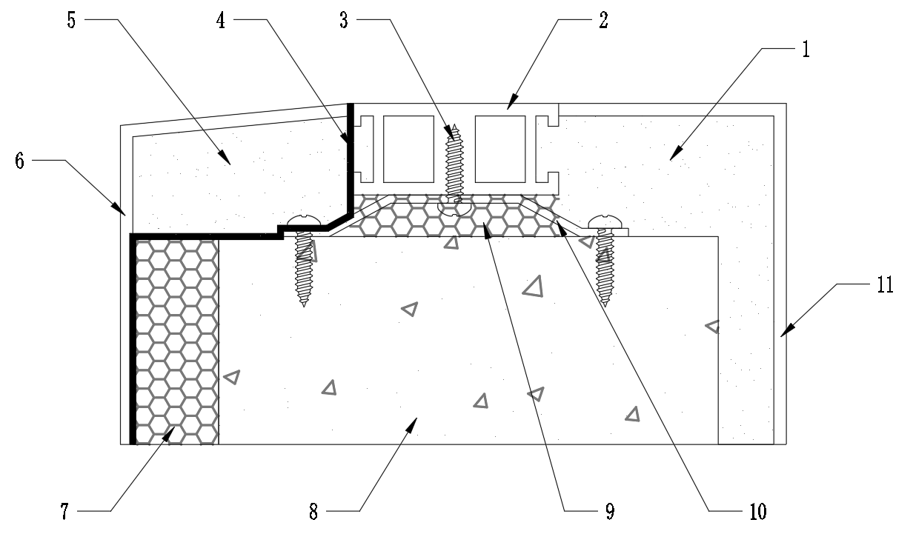

图6.2.3 附框安装节点示意图

1—室内侧抹灰层；2—节能附框；3—连接螺丝；4—防水层；5—防水砂浆；6—室外装饰层；7—保温层；8—主体结构；9—弹性闭孔材料；10—连接片；11—室内装饰层

* + 1. 在原外框基础上安装新门窗（图6.2.4），应符合下列规定：

1. 拆除面板、中横框及中竖框；
2. 按加装门窗安装需求进行切割边框；
3. 安装新门窗并作密封处理。

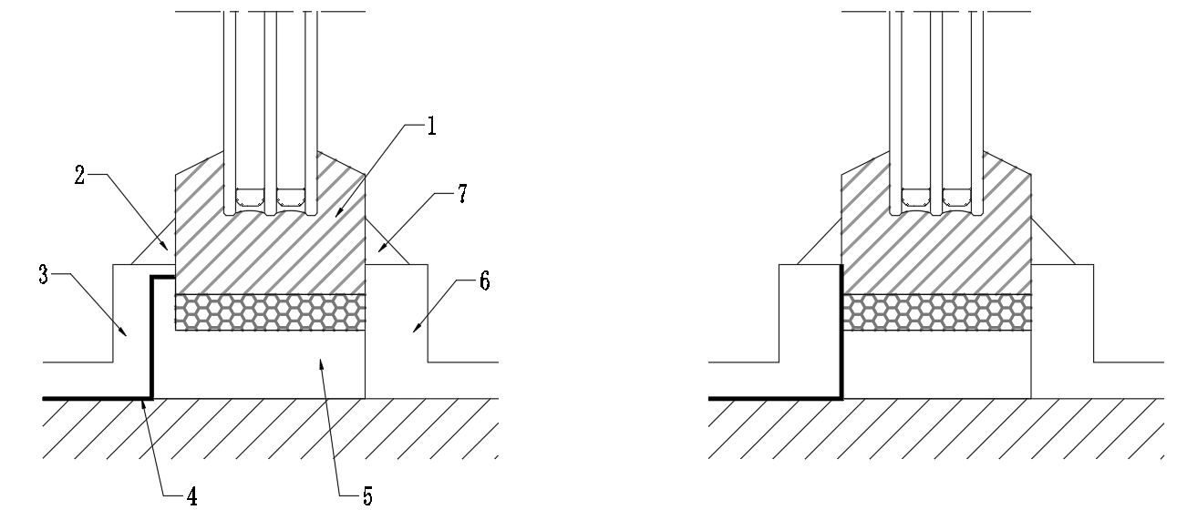

（a）不需切割翼缘示意图 （b）需切割翼缘后安装示意图

图6.2.4原外框基础上安装新门窗示意图

1—新门窗示意；2—室外侧密封胶；3—室外侧装饰材料；4—防水层；5—原门窗边框；

6—室内侧装饰材料；7—室内侧密封胶

* + 1. 在原有附框基础上安装新门窗，应符合下列规定：

1. 拆除旧门窗；
2. 安装新门窗并作密封处理。
   * 1. 在洞口基础上安装新门窗，应符合下列规定：
3. 拆除旧门窗；
4. 洞口防水处理及恢复；
5. 安装新门窗并作密封处理。
   1. 局部改造技术及施工

Ⅰ 面板改造及施工

* + 1. 面板改造可采取整块更换、加装遮阳装置和玻璃贴膜等方式。
    2. 玻璃面板整块更换时，应符合下列规定：

1. 替换后的玻璃颜色及色差应满足改造要求，并与建筑整体风格相协调；
2. 设计替换的玻璃重量，应基于原有框架和承重五金的承载要求，不宜超过原有玻璃面板重量；当超过原有玻璃面板重量时应经过结构计算及试验验证；
3. 设计替换的玻璃厚度，应基于原有框架安装构造的要求，和原有玻璃厚度差不宜大于5.0mm；
4. 改造后的玻璃规格应与原框架相匹配；
5. 玻璃面板安装时，玻璃内外片配置、镀膜面朝向应符合设计要求；
6. 推拉窗由单玻改成中空玻璃后，应增加滚动支点，并将密封毛条更换成三元乙丙密封条。
7. 有遮阳要求改造采用变色玻璃时，应考虑采光的需求。采用内置遮阳中空玻璃时，应满足型材构造要求。遮阳部件操作应便捷，维护方便。
8. 有防火要求时，应根据防火等级和耐火时间的需求，选择相应等级的防火玻璃，同时采取与框架的安装构造措施。
   * 1. 有遮阳需求改造时，玻璃面板改造应符合下列规定：
9. 应具备安装条件，包括遮阳帘及外部保护装置；
10. 遮阳帘应操作可靠；
11. 外部保护装置应具有一定的抗风强度。
    * 1. 采用贴膜或涂膜方式改造时，宜采用安全贴膜、隔热贴膜或隔热涂膜，且应按现行行业标准《建筑玻璃膜应用技术规程》JGJ/T 351的规定执行。

Ⅱ 五金件改造及施工

* + 1. 五金件改造可采取更换承重五金、传动五金、锁闭五金、操作五金或整体更换等方式。
    2. 不同开启方式的五金不应相互更换。
    3. 当只更换锁闭系统或合页（铰链）时，更换后锁闭系统或合页（铰链）应与原合页（铰链）或锁闭系统相匹配。
    4. 当只更换局部五金件时，应选择与原五金品牌一致的五金配件，并做好局部连接处理。
    5. 改造后五金件安装不应降低原框架型材的强度和刚度。
    6. 改造用五金件构造应与原框架型材五金槽口兼容，规格应与原五金件相当，性能不应低于原五金件。
    7. 传动锁闭五金件更换时，更换后的锁闭力应满足设计和使用需求，锁点数量应经计算确定。采用旋压执手的外窗改造时应采用多点锁闭系统。
    8. 当更换的五金件安装孔位继续使用原有孔位时，应结合型材情况采取相应的适配性调整、孔位加固、采用专用固定件等增强措施。
    9. 当外门窗有防火功能提升改造需求时，应更换为具有防火功能的五金件。
    10. 当外门窗有无障碍改造需求时，宜安装低位门锁和执手或采用电动开启、关闭。
    11. 适老化改造时可根据使用功能需要，配置更换易操作的把手和旋钮、增设扶手和护栏、调整门窗开启方式、安装智能调节通风装置等。
    12. 智能化改造时，可根据使用功能需要，配置安装智能门窗传感器、智能窗帘、安装智能门禁系统。

Ⅲ 密封和通风改造及施工

* + 1. 密封改造可采取门窗框（附框）与洞口间密封改造、开启扇与固定框密封改造、玻璃与安装槽口间密封改造等方式。
    2. 门窗框与洞口间的密封改造设计，应符合下列规定：

1. 根据原有门窗框与洞口的构造特征，确定密封材料及构造形式；
2. 室外侧宜增加功能性防水透汽膜，室内侧宜增加功能性防水隔汽膜；
3. 改造用密封材料与其相接触的材料应相容。
   * 1. 开启扇与固定框间的密封改造，应符合下列规定：
4. 推拉类门窗改造时应采用无摩擦胶条、胶条+毛条，不应单一采用毛条；
5. 平开类门窗的密封胶条构造形式应根据框架刚度变形要求进行设计，宜采用三元乙丙发泡材质。密封道数不应少于原有密封道数。
   * 1. 玻璃面板与安装槽口间的密封改造，应符合下列规定：
6. 玻璃面板应室内安装，室外侧应采用密封胶条密封；
7. 室内采用密封胶密封时应采用中性环保密封胶。
   * 1. 外门窗改造要求具备防火功能时，在门窗框与洞口之间、窗框与窗扇之间、玻璃与安装槽口之间应使用防火密封条进行密封。
     2. 加装动力通风器的风量应考虑建筑物的通风需求，按房间的空气流通量、空气流向、换气次数确定。

Ⅳ 开启部位改造及施工

* + 1. 开启部位可采取变换开启方式、有转换框开启方向改造、无转换框开启方向改造、增设纱窗、增设防盗限位器、增加防脱落装置等方式。
    2. 变换开启方式应符合下列规定：

1. 固定扇改成开启扇时，应基于原有框架构造的强度、刚度及安装连接条件进行。当原有框架不支持直接改造的，应增加边框；
2. 固定改开启改造应考虑五金安装构造是否合适；
3. 改造应考虑开启方向的变换对型材构造的影响，必要时增设额外型材框架。
   * 1. 有转换框的开启方向改造（图6.3.25），应符合下列规定：
4. 转换框规格应和框扇匹配，配合良好；
5. 转换框安装应牢固，满足使用要求；
6. 转换框安装后，门窗扇整体强度不应低于原有门窗扇。

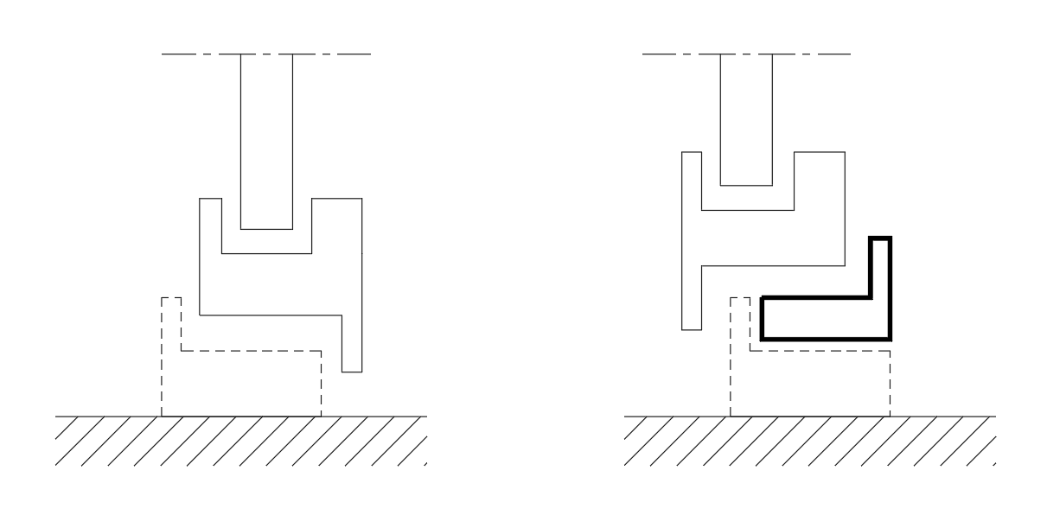

（a）原边框基础上安装转接框内开窗改造为外开窗

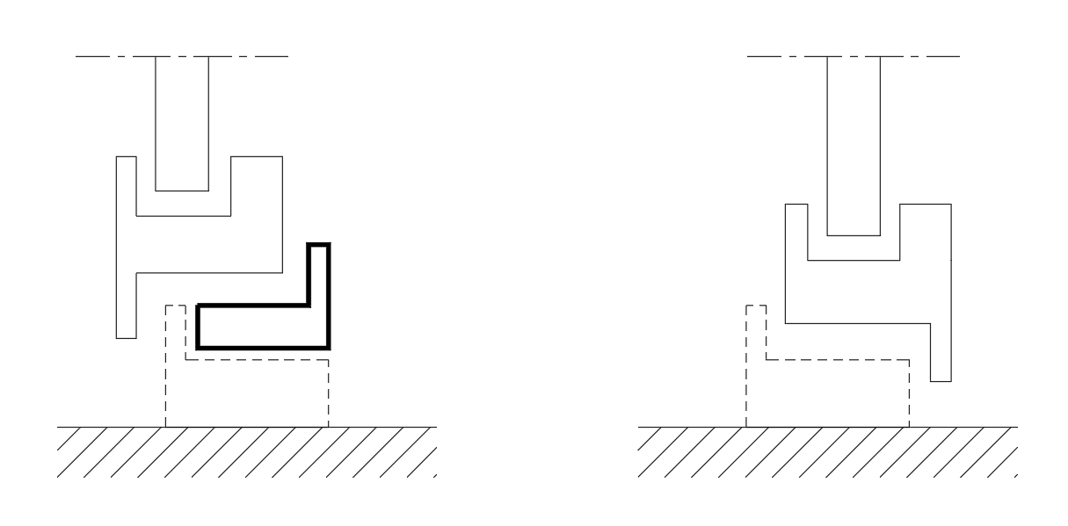

（b）原边框基础上拆除转接框外开窗改造为内开窗

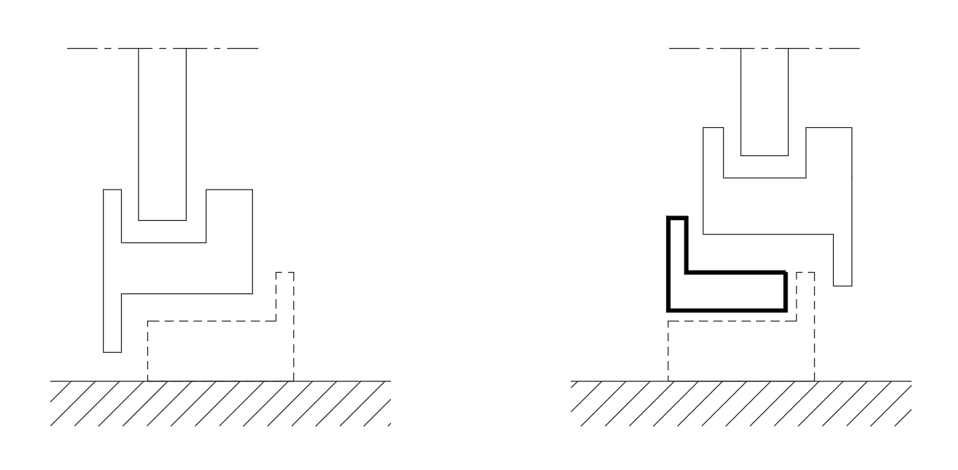

（c）原边框基础上安装转接框内开窗改造为外开窗

图6.3.25 有转换框的开启方式改造示意图

注：示意图左侧为室外侧，右侧为室内侧。

* + 1. 无转换框的开启方向改造（图6.3.26），应符合下列规定：

1. 原边框翼缘可根据开启形式要求位于室内或室外侧；
2. 应保留原有边框；
3. 中横框、中竖框与边框连接可靠。

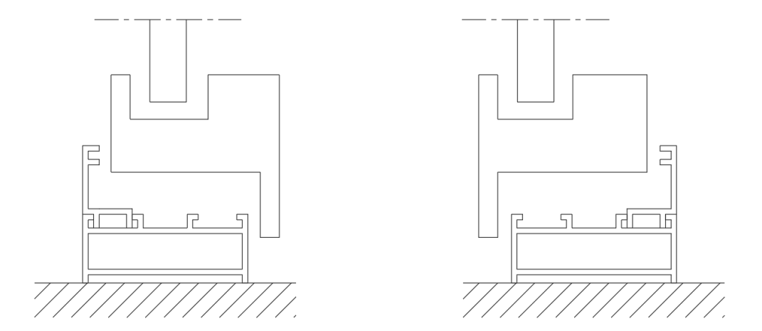

（a）活动翼缘在室外侧时为内开 （b）活动翼缘在室内测时为外开

图6.3.26 无转换框开启方向改造示意图

注：示意图左侧为室外侧，右侧为室内侧。

* + 1. 开启部位增设纱窗应符合下列规定：

1. 开启扇对应的框型材部位应额外增加纱窗安装框；
2. 纱窗的材料和结构应具有足够的强度和耐久性；
3. 纱窗的尺寸应与外门窗开启扇尺寸相匹配，安装位置和开启方式应合理，便于使用和维护。
   * 1. 开启部位增设防护安全装置应符合下列规定：
4. 防护安全装置与门窗在结构稳定性、尺寸兼容性、操作便捷性和安全性应协调，具备安装条件；
5. 防护安全装置应有足够的强度和刚度；
6. 安装部位型材应做加强处理；
7. 应有防止非正常拆卸的构造措施；
8. 防护安全装置应具备室内逃生功能。

Ⅴ 加装改造及施工

* + 1. 加装改造可采取在保留原外门窗边框的条件下，增加一层外窗、变换内部分隔形式、阳台部位外窗改造等方式。
    2. 采取增加一层外窗进行改造（图6.3.30）时，应符合下列规定：

1. 洞口深度应满足加装要求；
2. 洞口连接强度应满足改造要求；
3. 核算双层窗之间的间距应满足改造施工要求；
4. 新增窗应满足双层窗同时开启的要求；
5. 安装部位应做防水处理。

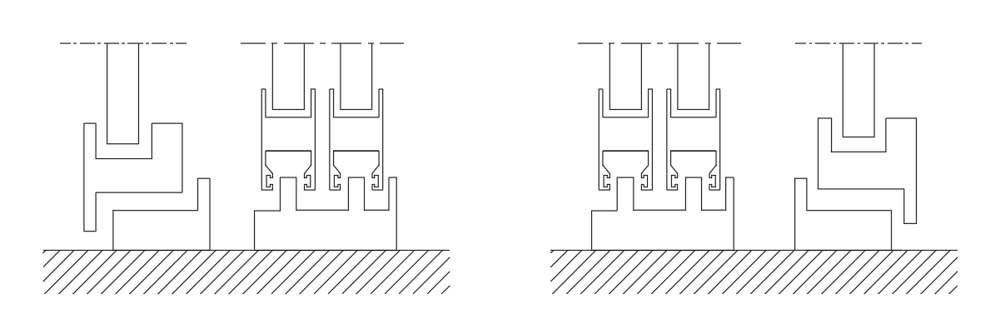

（a）外开窗与推拉窗组合形式 （b）推拉窗与内开窗组合形式

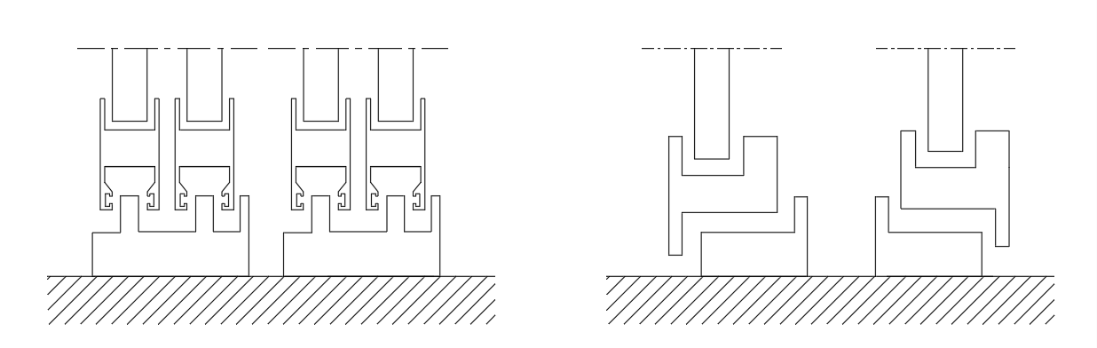

（c）推拉窗与推拉窗组合形式 （d）外开窗与内开窗组合形式

图6.3.30 增加一层外窗改造示意

注：示意图左侧为室外侧，右侧为室内侧。

* + 1. 变换内部分隔形式改造时，应符合下列规定：

1. 中横框、中竖框为螺丝连接且可重复安装；
2. 中横框、中竖框调整安装位置后应与边框连接牢固。
   * 1. 阳台部位外窗改造时，应符合下列规定：
3. 墙体构造及承载能力应满足改造要求；
4. 拼樘料及转角料应作为结构构件应与主体结构连接稳定可靠；
5. 应进行合理的分格设计。

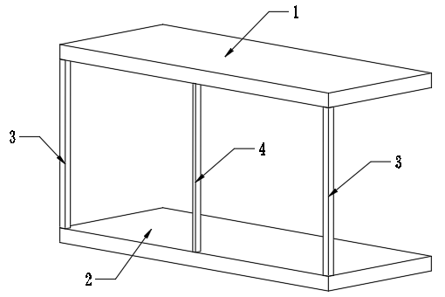

图6.3.32 拼樘及转角料与主体结构连接示意图

1—洞口上部建筑结构；2—洞口下部建筑结构；3—转角型材；4—拼樘型材

1. 验收
   1. 一般规定
      1. 外门窗整体改造工程的竣工质量验收除应执行本章规定外，还应符合现行国家标准《建筑装饰装修工程质量验收标准》GB 50210、《建筑工程施工质量验收统一标准》GB 50300、《建筑节能工程施工质量验收标准》GB 50411、《建筑防烟排烟系统技术标准》GB 51251及北京市地方标准《公共建筑节能工程施工质量验收规程》DB11/ 510、《居住建筑节能工程施工质量验收规程》DB11/T 1340等的相关规定。局部改造工程的竣工质量应执行本章规定。
      2. 既有建筑外门窗改造施工质量验收应在工程全部完成后进行，并应按照验收项目、验收内容进行分项工程和检验批的划分。
      3. 既有建筑外门窗改造工程验收，应提供下列文件和记录：
2. 外门窗工程改造方案或设计文件（包含相关改造计算分析和设计资料）；
3. 施工组织设计或施工方案；
4. 材料的产品合格证书、性能检验报告、进场验收记录和复验报告；
5. 外门窗改造工程用材料产品合格证、出厂检验报告、型式检验报告和进场复验报告；
6. 施工记录及现场隐蔽工程检查记录；
7. 其他有关必要的资料。
   * 1. 验收时，应进行技术资料复核、现场检查和实物抽样检验。
     2. 实物抽样检验时应按下列规定进行：
8. 外门窗整体改造工程检验批按现行相关标准执行。
9. 局部改造工程实物抽样检验的方法、数量和要求应按本章的规定实施。
   * 1. 外门窗改造工程如包括隐蔽工程，应对下列隐蔽工程项目进行验收，隐蔽部位验收应在隐蔽前进行，并应有详细的文字记录和必要的图像资料：
10. 预埋件和锚固件；
11. 隐蔽部位的防腐和填嵌处理；
12. 附框与墙体、窗框与墙体、附框与窗框连接固定处理；
13. 高层金属外门窗防雷连接点。
    * 1. 采取局部改造方式时，应对其改造部位的前后性能进行综合比对测评，且改造后的相关性能不应低于设计要求，不应对原有建筑外门窗的性能造成不良影响。
      2. 外门窗整体改造工程验收同一工程项目的进场抽样复验和现场检验的数量应符合下列规定：
14. 外门窗产品进场复验抽样数量：同一厂家、同一品种的外窗抽检 1组，每组不少于3 樘；
15. 外门窗用附框进场复验抽样数量：同一厂家、不同系列的外门窗用不同品种附框各抽检1组；
16. 外开窗防坠落装置进场复验抽样数量：同一厂家、同一品种的外开窗抽检1樘。
17. 安装后现场气密性能、水密性能检验的抽样数量：每个单位工程的外窗至少抽查3樘。当一个单位工程的外窗有2种以上品种、类型和开启方式时，每种品种、类型和开启方式的外窗应抽查不少于 3 樘。
18. 不同企业生产的外门窗、附框进场时，应对每一企业生产的产品抽样复验。
    1. 整体改造工程验收

Ⅰ主控项目

* + 1. 洞口修复防水层施工符合设计要求，无漏涂、漏刷、起砂、开裂等缺陷，与基层粘结牢固。防水材料的产品合格证书、出厂检验报告等文件，必要时进行抽样检测。

检验方法：观察；尺量检查；检查产品合格证书、出厂检验报告、性能检测报告，检查隐蔽工程验收记录。

* + 1. 门窗的品种、类型、规格、尺寸、性能、开启方向、安装位置、连接方式、永久性标识等应符合设计要求及国家现行标准及北京市相关地方标准的有关规定。

检验方法：观察；尺量检查；检查产品合格证书、性能检测报告、进场验收记录和复验报告；检查隐蔽工程验收记录。

* + 1. 金属门窗的防雷、防腐处理及填嵌、密封处理应符合设计要求。

检验方法：检查隐蔽工程验收记录。

* + 1. 门窗安装工程使用的材料、构件应进行进场验收，验收结果应经监理工程师检查认可，且应形成相应的验收记录。各种材料和构件的质量证明文件和相关技术资料应齐全，并应符合设计要求和国家现行有关标准的规定。

检验方法：观察、尺量检查；材料性能检测报告；核查质量证明文件。

检查数量：按进场批次，每批次随机抽取 3 个试样进行检查；质量证明文件

* + 1. 单块玻璃面积大于1.5㎡的，应使用安全玻璃，如钢化玻璃、夹层玻璃等。

检查方法：检查玻璃上3C钢化标志或其他安全玻璃认证标志；观察玻璃边缘是否有明显的钢化或夹层处理痕迹；使用偏振光片观察；核查玻璃检验报告及产品合格证。

* + 1. 附框及连接强度应满足门窗荷载要求。

检验方法：检查附框及门窗强度计算报告。

检查数量：同工程项目且同期施工的多个单位工程，选取最不利窗型核查。

* + 1. 附框安装应牢固，洞口中的预埋件或连接件规格、数量、连接点应符合设计要求，缝隙密封处理应符合设计要求。

检验方法：观察、手扳检查、检查附框隐蔽工程验收记录。

检查数量：每个检验批按本规范 7.1.5 条的规定抽检；安装牢固程度全数检查。

* + 1. 门窗与附框的安装应牢固，连接件的类型、数量、位置、连接方式、密封处理应符合设计要求。

检验方法：观察、手扳检查、检查附框隐蔽工程验收记录。

检查数量：每个检验批按本规范7.1.8条的规定抽检；安装牢固程度全数检查。

* + 1. 门窗框或附框与洞口之间的间隙应采用弹性闭孔材料填充饱满，并进行防水密封。

检验方法：观察；检查隐蔽工程验收记录。

检查数量：全数检查。

* + 1. 有高空坠落风险的外开窗应安装有效的开启扇防坠落装置，其承载力应符合设计要求，且破坏力不应小于6000 N；推拉门窗应安装防止扇脱落装置。

检验方法：观察；手试检查；检查产品合格证、防坠落装置的试验报告和说明文件。

检查数量：同厂家、同材质、同规格的产品各抽查不少于1樘。

* + 1. 门窗安装采用拼樘及转角时，拼樘料和转角料与门窗框连接应牢固、紧密，组装缝隙应可靠密封；两端与洞口或附框的连接应满足设计要求。塑料门窗拼樘料和转角料内衬增强型钢的规格、壁厚应符合设计要求。

检验方法：观察；检查安装施工隐蔽工程验收记录。

检查数量：同厂家、同材质、同规格的产品各抽查不少于1樘。

* + 1. 排水孔应畅通，位置和数量应符合设计要求。

检验方法：观察。

* + 1. 披水板安装的位置、坡向、坡度应符合设计要求，封闭严密，嵌缝处不得渗漏。

检验方法：观察；用水平尺（坡度尺）检查；淋水检查。

检查数量：同厂家、同材质、同规格的产品各抽查不少于1樘。

* + 1. 通风器的安装位置应正确，与门窗型材间的密封应严密，开启装置应能顺畅开启和关闭。

检验方法：观察；尺量检查。

检查数量：全数检查。

* + 1. 常开防火门，接到消防控制室或现场手动发出的关闭指令后，应自动关闭，并应将关闭信号反馈至消防控制室。

检验方法：在消防控制室或现场手动启动防火门关闭功能，观察防火门动作情况及消防控制室信号显示情况。

检查数量：全数检查

Ⅱ一般项目

* + 1. 门窗表面应洁净、平整、光滑、色泽一致，无锈蚀。大面应无划痕、碰伤。漆膜或保护层应连续。

检验方法：观察。

* + 1. 附框截面尺寸应符合设计要求及现行国家标准《建筑门窗附框技术要求》GB/T 39866 的有关规定。

检验方法：检查进场验收记录。

检查数量：同厂家、同材质、同规格的产品各抽查不少于 1 樘。

* + 1. 门窗安装后，门窗位置、水平度、垂直度及框扇对角线尺寸等应符合本规范和国家现行相应产品标准的规定及设计要求。

检验方法：检查施工方案、观察；用钢卷尺、水平尺、靠尺、水准仪、经纬仪等检查。

检查数量：同厂家、同材质、同规格的产品各抽查不少于 1 樘。

* + 1. 门窗安装后，门窗扇启闭灵活，启闭力应符合国家现行产品标准的规定。

检验方法：开启和关闭检查，测力计检测。

检查数量：同厂家、同材质、同规格的产品各抽查不少于 1 樘。

* + 1. 门、窗遮阳设施调节应灵活、能调节到位。

检验方法：现场调节试验检查。

检查数量：同厂家、同材质、同规格的产品各抽查不少于 1 樘。

* + 1. 外窗排水孔应通畅，其尺寸、位置和数量应符合设计要求。

检验方法：观察，使用钢卷尺、游标卡尺测量。

检查数量：同厂家、同材质、同规格的产品各抽查不少于 1 樘。

* + 1. 防火门框扇搭接尺寸及配合活动间隙尺寸、开启方向、闭门器、顺序器、自动关闭门扇的控制、信号反馈装置和手动控制装置、电动控制装置、防火插销等安装位置正确、符合设计和产品说明书要求。

检验方法：直观检查；按设计文件、施工文件检查；尺量检查。

检查数量：全数检查。

* 1. 局部改造工程验收

1. 玻璃面板改造验收
   * 1. 玻璃面板整块替换改造验收应检查材料的产品合格证书、性能检验报告、进场验收记录和复验报告,玻璃面板整块替换改造除应符合《建筑玻璃应用技术规程》JGJ 113的规定外，还应符合下列规定：
2. 主控项目
3. 更换玻璃的品种、规格、尺寸、色彩、图案和涂膜朝向应符合设计要求。

检测方法：观察；检查产品规格文件及合格证书、核对设计文件和进场验收记录。

1. 安装后的玻璃应牢固，不得有裂纹、损伤和松动。

检验方法：观察；轻敲检查。

1. 玻璃的安装方法应符合设计要求。

检验方法：观察；检查施工记录。

1. 密封条与玻璃、玻璃槽口的接触应紧密、平整。密封胶与玻璃、玻璃槽口的边缘应粘结牢固、接缝平齐。

检验方法：观察。

1. 应用于具有防火、耐火性能要求的门窗上的玻璃面板应提供整门窗的耐火完整性检测报告。

检测方法：有效期内的玻璃防火、耐火检测报告、整樘门窗检测报告。

1. 一般项目
2. 玻璃表面应平整、洁净、无划痕、无损伤，不得有腻子、密封胶和涂料等污渍。中空玻璃内外表面均应洁净，玻璃中空层内不得有灰尘和水蒸气。玻璃不应直接接触型材。

检验方法：观察。

1. 密封胶应涂抹饱满、粘结牢固；密封胶边缘与裁口应平齐。

检验方法：观察。

1. 密封条不得卷边、脱槽，密封条接缝应粘接。

检验方法：观察。

* + 1. 玻璃贴膜改造项目验收应按《建筑玻璃膜应用技术规程》JGJ/T 351的规定进行。

1. 五金件改造验收
   * 1. 五金件改造验收应符合下列规定：
2. 主控项目
3. 改造用五金件应符合相关国家现行标准的规定。

检验方法：有效期内的五金件检测报告、产品质量合格证书等质量证明文件。

1. 有耐火完整性要求的门窗改造用五金件，应提供整门窗的耐火完整性检测报告。

检验方法：有效期内的五金件检测报告、整樘门窗检测报告。

1. 外门窗锁闭点及合页（铰链）数量及分布应与五金件应用设计方案一致。

检验方法：观察；性能检验报告；检查五金件应用设计方案。

1. 一般项目
2. 五金件型号、规格、数量应符合设计要求，安装应牢固，位置应正确，门窗开关方向应与设计文件一致，功能满足使用要求。

检验方法：观察；开启和关闭检查；手扳检查。

1. 外露五金件表面应洁净、无划痕、无擦伤及无碰伤。

检验方法：目测检查。

1. 门窗五金件安装允许偏差应符合设计要求。

检验方法：尺量检查。

1. 密封级通风系统改造验收
   * 1. 门窗框或附框与洞口间密封改造验收应符合下列规定：
2. 主控项目
3. 密封方式应符合设计要求。

检查方法：观察；核对设计文件。

1. 密封材料应进行进场验收，验收结果应形成相应的验收记录，密封材料质量证明文件和相关技术资料应齐全，且符合设计要求。

检查方法：检查产品合格证书、性能检测报告、核对设计文件和进场验收记录。

1. 密封缝隙应填充饱满，无气泡，表面应采用密封胶密封且粘结牢固、严密。

检查方法：检查隐蔽工程验收记录。

1. 密封胶宽度、厚度应符合设计要求。

检查方法：尺量。

1. 一般项目

密封胶表面应光滑、顺直、无裂纹。

检验方法：观察。

* + 1. 开启扇与固定框密封改造验收应符合下列规定：

1. 主控项目
2. 密封方式、密封构造应符合设计要求。

检查方法：观察；核对设计文件。

1. 密封材料应进行进场验收，验收结果应形成相应的验收记录，密封材料质量证明文件和相关技术资料应齐全，且符合设计要求。

检查方法：检查产品合格证书、性能检测报告、核对设计文件和进场验收记录。

1. 一般项目

密封胶条尺寸、外观、接口位置和粘结符合设计要求。

检查方法：观察。

* + 1. 玻璃与安装槽口间密封改造验收应符合下列规定：

1. 主控项目
2. 密封方式和材料应符合设计要求。

检查方法：观察；核对设计文件。

1. 采用密封胶条密封时，密封胶条宜连续，接口连接牢固，且不应设置在转角处；采用密封胶密封时，注胶应不间断。

检查方法：观察。

1. 一般项目
2. 胶条表面整齐均匀，充分压紧，转角处密封应连续可靠；。

检查方法：观察。

1. 密封胶注胶应密实、均匀连续，表面光滑整洁，转角圆顺。

检查方法：观察。

* + 1. 加装动力通风器的改造验收应符合下列规定：

1. 主控项目
2. 通风器的规格、型号及安装应符合设计要求。

检查方法：观察；检查产品标签及合格证书；核对设计文件。

1. 通风器启闭功能正常。

检查方法：打开和关闭动力通风器开关；观察。

1. 一般项目

通风器与门窗框的连接处应密封良好。

检查方法：观察。

1. 开启方式改造验收
   * 1. 开启方式改造验收应符合下列规定：
2. 改造后原边框及中竖框或中横框保留完整，连接部位连接强度不低于原有连接强度；
3. 新安装的五金件启闭力及操作力应符合《建筑门窗力学性能检测方法》GB/T 9158的规定。外观及机械性能应符合《建筑门窗五金件 通用要求》GB/T 32223的有关规定。
4. 验收应检查下列文件及记录：
5. 改造施工图、设计说明及其他设计文件；
6. 改造后门窗使用说明书及五金维护保养说明书；
7. 材料的产品合格证书、性能检验报告、进场验收记录和复验报告；
8. 施工记录。
9. 同一生产厂家、开启方式及规格每100樘划分一个检验批，不足100樘也划分一个检验批。
   * 1. 变更开启方式改造验收除应符合7.3.8要求外还应符合下列规定：
10. 主控项目
11. 门窗所用材料及五金件应符合现行国家标准的规定。

检验方法：有效期内的检测报告、产品质量合格证书等质量证明文件。

1. 门窗所用新的型材应与原型材相匹配并符合设计要求；

检验方法：型材节点图；核对设计文件。

1. 锁闭点及合页（铰链）数量及分布应与五金件应用设计方案一致。

检验方法：观察；检测报告；五金件应用设计方案。

1. 连接及密封处理应符合设计要求；

检验方法：观察；抽样检查；尺量检查。

1. 改造后的门窗性能不低于原有门窗性能；

检查方法：核对设计文件；复核计算书；现场检测报告。

1. 一般项目
2. 开启扇改造后，门窗扇应安装牢固、开关灵活、关闭严密、无倒翘。

检验方法：观察；开启和关闭检查；手扳检查。

1. 改造后的开启扇应与窗框配合合理，搭接量及合页通道尺寸符合设计要求。

检查方法：尺量检查。

* + 1. 变更开启方向改造验收除应符合7.3.8要求外还应符合下列规定：

1. 主控项目
2. 门窗所用材料及五金件应符合现行国家标准的规定。

检验方法：有效期内的检测报告、产品质量合格证书等质量证明文件。

1. 门窗所用新的型材应与原型材相匹配并符合设计要求；

检验方法：型材节点图；设计文件。

1. 锁闭点及合页（铰链）数量及分布应与五金件应用设计方案一致。

检验方法：观察；检测报告；五金件应用设计方案。

1. 连接及密封处理应符合设计要求；

检验方法：观察；抽样；尺量检查。

1. 改造后的门窗性能不低于原有门窗性能；

检查方法：核对设计文件；复核计算书；现场检测报告。

1. 一般项目
2. 开启方向改造后，门窗扇应安装牢固、开关灵活、关闭严密、无倒翘。

检验方法：观察；开启和关闭检查；手扳检查。

1. 改造后的开启扇应与窗框配合合理，搭接量及合页通道尺寸符合设计要求。

检查方法：尺量检查。

* + 1. 增设纱窗改造验收除应符合7.3.8要求外还应符合下列规定：

1. 主控项目
2. 纱窗所用材料或五金件应符合现行国家标准的规定。

检验方法：有效期内的检测报告、产品质量合格证书等质量证明文件。

1. 纱窗所用的框架支撑材料应符合设计要求；

检验方法：型材节点图；核对设计文件。

1. 纱窗应采用金刚纱网并具有防腐功能。

检验方法：观察；核对设计文件；检测报告。

1. 开启纱窗五金外观及机械性能应符合现行国家标准的规定；

检验方法：观察；抽样检查；检测报告。

1. 固定纱窗与门窗连接可靠；

检查方法：设计文件；复核计算书。

1. 一般项目
2. 开启方向改造后，门窗扇应安装牢固、开关灵活、关闭严密、无倒翘。

检验方法：观察；开启和关闭检查；手扳检查。

1. 改造后的开启扇应与窗框配合合理，搭接量及合页通道尺寸符合设计要求。

检查方法：尺量检查。

* + 1. 增设防盗限位器改造验收应符合下列规定：

1. 主控项目
2. 防盗限位器的抗静载性能应符合《建筑外门窗及百叶防非正常开启性能检测方法》GB/T 41504表1中1级的规定。

检查方法：检测报告。

1. 防盗限位器连接荷载不应低于3000N。

检查方法：检测报告。

1. 一般项目
2. 外观、耐腐蚀应符合《建筑门窗五金件 通用要求》GB/T 32223的规定；

检查方法：观察；检测报告。

1. 开启顺畅、无卡顿。

检查方法：手板检查。

* + 1. 增加防脱落装置改造验收应符合下列规定：

1. 主控项目
2. 防脱装置的抗静载性能应符合《建筑外门窗及百叶防非正常开启性能检测方法》GB/T 41504表1中1级的规定。

检查方法：检测报告。

1. 防脱装置连接荷载不应低于3000N。

检查方法：检测报告。

1. 一般项目
2. 外观、耐腐蚀性应符合《建筑门窗五金件 通用要求》GB/T 32223的规定；

检查方法：观察；检测报告。

1. 安装位置准确，不影响启闭。

检查方法：观察；尺量检查；手板检查。

1. 加装改造验收
   * 1. 增加一层外窗改造验收除应符合7.2的规定外，还应符合下列规定：
2. 主控项目
3. 加装外窗及构件型号、规格和数量应符合设计要求，安装应牢固，位置应正确，功能应满足使用要求。

检验方法：观察；开启和关闭检查；手扳检查。

1. 加装外窗和原有窗的间距满足设计要求，开启应互不干涉。

检验方法：观察；开启和关闭检查。

* + 1. 开启扇与固定框密封改造验收应符合下列规定：

1. 主控项目
2. 密封方式、密封构造应符合设计要求。

检查方法：观察；核对设计文件。

1. 密封材料应进行进场验收，验收结果应形成相应的验收记录，密封材料质量证明文件和相关技术资料应齐全，且符合设计要求。

检查方法：检查产品合格证书、性能检测报告、核对设计文件和进场验收记录。

* + 1. 变换内部分隔形式改造验收应符合下列规定：

1. 主控项目

内部分隔材料、形式、颜色应符合设计要求。

检查方法：观察。

1. 一般项目

内部分隔的外观和尺寸应符合设计要求。

检查方法：观察；尺量检查。

* + 1. 阳台部位外窗改造验收应符合7.2的规定。

本规范用词说明

1. 为便于在执行本标准条文时区别对待，对要求严格程度不同的用词说明如下：

1）表示很严格，非这样做不可的用词：

正面词采用“必须”，反面词采用“严禁”；

2）表示严格，在正常情况下均应这样做的用词：

正面词采用“应”，反面词采用“不应”或“不得”；

3）表示允许稍有选择，在条件许可时首先应这样做的用词：

正面词采用“宜”，反面词采用“不宜”；

4）表示有选择，在一定条件下可以这样做的用词，采用“可”。

1. 标准中指明应按其他有关标准执行的写法为：

“应符合……的规定”或“应按……执行”。

引用标准名录

1. 《建筑装饰装修工程质量验收标准》GB 50210
2. 《建筑工程施工质量验收统一标准》GB 50300
3. 《建筑节能工程施工质量验收标准》GB 50411
4. 《建筑防烟排烟系统技术标准》GB 51251
5. 《既有建筑维护与改造通用规范》GB 55022
6. 《建筑门窗力学性能检测方法》GB/T 9158
7. 《建筑门窗五金件 通用要求》GB/T 32223
8. 《建筑门窗附框技术要求》GB/T 39866
9. 《建筑外门窗及百叶防非正常开启性能检测方法》GB/T 41504
10. 《建筑玻璃应用技术规程》JGJ 113
11. 《建筑玻璃膜应用技术规程》JGJ/T 351
12. 《既有居住建筑节能改造技术规程》DB11/T381
13. 《公共建筑节能工程施工质量验收规程》DB11/ 510
14. 《居住建筑节能工程施工质量验收规程》DB11/T 1340

北京市地方标准

既有建筑外门窗改造及验收技术规范

**Technical specification for retrofitting and acceptance of external windows and doors in existing building**

DB11/ -XXX-202XX

条文说明

2024年 北 京

目 次

1 总 则 **35**

3基本规定**36**

4评估诊断 **37**

4.1 一般规定 37

4.2 评估诊断项目及方法 37

5改造设计**39**

5.1 一般规定 39

5.2 整体改造 39

6改造技术及施工**40**

6.3 局部改造技术及施工 40

1 总 则

**1.0.1** 门窗是实现建筑热、声、光环境等物理性能极其重要的功能性部件，具有建筑外立面和室内环境两重装饰效果，直接关系到建筑的使用安全、节能和使用的舒适度。

北京市在贯彻新发展理念，落实“双碳”战略方面积极推进，一直将绿色低碳贯穿重大工程建设全链条，将严控“大拆大建”作为底限要求。随着北京市老旧小区改造、城中村改造工作的推进、北京市城市更新模式的逐渐成熟，《北京市建筑绿色发展条例》的正式实施，这一系列举措对外门窗改造也提出了相应的要求。为了使外门窗改造工程有标可依、有章可循，使门窗改造工程安全可靠、节能低碳和经济合理，根据建筑门窗相关的国家现行标准以及北京市的实际情况制定本规范。

**1.0.2** “既有民用建筑”是指北京市行政区域内已经建成并投入使用的民用建筑，包括住宅、办公、商业、文化、教育等各类建筑的外门窗。需要特别指出的是，本规范不适用于工业建筑、文物保护建筑及古建筑改造工程。工业建筑在结构、功能、使用要求等方面与民用建筑存在显著差异，特别是在门窗的承重、密封、防尘、防爆等方面有特定要求，因此本标准涵盖；文物保护建筑和古建筑具有特殊的历史、文化价值，其改造工程应遵循更为严格和特殊的保护原则和规范，其外门窗改造，不仅要考虑其功能性需求，更要注重对其历史风貌和文化特色的保护和传承，应依据相关文物保护法律法规和专门的古建筑保护规范进行，以确保改造工程既符合现代使用需求，又不损害其历史和文化价值。

**1.0.3** 现行国家标准、行业标准及北京市地方标准包括门窗的有关产品标准和工程建设标准，本标准使用过程中相关国家标准、行业标准及地方标准还会有新版标准陆续发布，所以还应及时关注和执行。

3基本规定

**3.0.2** 建筑周边环境包括与既有建筑直接相邻的外部空间和环境条件，可能对门窗使用性能、安全性能等产生不良影响，或影响人身健康或人体舒适度的，包括风环境、光环境、噪声环境、交通环境、空气质量、周边建筑形态和景观发生改变等。

**3.0.3**外门窗不满足安全使用要求包括外门窗结构的破坏，包括门窗框架出现裂缝、变形或断裂等，门窗安装位置不合理，例如安装位置偏移过大，与洞口不匹配，或者固定点设置位置不合理等。外门窗框、扇杆件结构有安全隐患时，应采取整体改造；外门窗其它材料或安装材料有破损时，宜采取局部改造。

外门窗改造一方面应基于评估报告，另一方面要综合考虑使用方意愿，包括使用方对门窗的安全性需求、功能需求、美学需求、预算限值、时间安排等。比如随着建筑用途的变化，门窗的功能需求也可能发生变化，原本只用于通风的门窗现在需要具备节能、防盗、防火或隔音等功能。随着用户对建筑外观和室内环境的审美要求不断提高，要求采用更时尚的设计、更丰富的色彩和材质选择，以满足用户的个性化需求。或者要求外门窗配备智能传感器、自动控制系统等设备，实现远程控制、自动调节等功能，以提高居住的舒适性和便利性。

4评估诊断

4.1 一般规定

**4.1.6** 外门窗改造过程中，不得随意加建、扩建和改建，必须遵循原有的结构构造，并在必要时进行专业的结构分析和评估，以确保改造的安全性和可靠性。评估原有外门窗安装部位墙体结构的承载能力，包括墙体材料、厚度、预埋件、连接方式等方面的分析，如果墙体结构的承载能力不足以支撑新的门窗系统，就需要采取相应的加固措施或重新设计门窗方案，以确保结构安全。

评估外门窗性能及功能现状，应收集外门窗相关的产品信息，明确外门窗的属性；同时应收集对应的使用信息，明确用户使用过程中可能存在的问题及需求预期。产品信息包括：型材表面处理、玻璃颜色、操作五金位置及形式等外观质量；影响安全性的型材、玻璃及承重五金等材料及洞口安装、五金连接、玻框安装等构造的质量；节能性相关的型材、玻璃、密封材料、开启五金等材料及开启构造形式、接缝部位密封等构造的质量。产品使用信息包括：影响使用舒适性的防水、通风、隔声、采光及开启方式、开启灵活性、分格形式等；影响使用寿命的相关材料及构造的质量。

改造可行性包括技术可行性、经济可行性、环境和可持续性评估等。技术可行性应考虑外门窗应用部位的室内、室外环境，分析现场施工可达性、现有建筑结构和条件等，判定是否具备施工条件，同时应考虑项目改造时业主未搬离施工现场的改造方案。

4.2 评估诊断项目及方法

**4.2.2** 型材外观质量主要包括型材表面质量，包括型材平整度、光洁度、锈蚀程度等；材质通常包括铝合金、塑钢、木材、钢质等，评估型材所选用的材料是否适合特定的应用场景；构造包括型材断面设计、腔体构造、壁厚测量、五金孔槽位置、排水孔位置、焊接质量检查（需要时）等；组装质量主要包括检查连接件安装是否牢固，型材间配合是否紧密，有无明显的间隙或错位等。

**4.2.3** 外观质量主要通过肉眼观察玻璃面板表面是否有明显的瑕疵，如划痕、气泡、杂质等。同时，检查玻璃面板是否平整，有无凸凹不平的现象，或根据经验通过触摸玻璃面板表面，感受其光滑度，判断是否存在凹凸不平或麻点等问题；对于中空玻璃或夹胶玻璃等复合玻璃面板，可通过检查其内部结构及边部密封是否完好，有无气泡、裂纹等缺陷。

面板种类诊断主要通过观察玻璃面板的外观、颜色、纹理等特征，初步判断其种类，如钢化玻璃、中空玻璃、夹胶玻璃、磨砂玻璃等，或通过测量玻璃面板光学效能或表面应力辅助判断。

面板构造及质量可以通过观察及玻璃测厚仪量测进行。

面板性能参数包括光热参数、热学性能、力学性能等。其中光热参数的检测应在工程现场检测，依据国家标准GB/T 36261《建筑用节能玻璃光学及热工参数现场测量技术条件与计算方法》，进行非破坏性检测。

**4.2.4** 五金件外观质量可通过肉眼观察和手触检查五金件表面是否有划痕、氧化、锈蚀、变形、毛刺等缺陷，以及涂层是否均匀、无起泡、流挂等现象。

五金件配置主要包括五金件材质是否符合要求、锁点数量是否符合设计要求等。

力学性能诊断包括五金件的承载能力等是否满足设计要求。

材质类型诊断主要是确定五金件的材质是否符合设计要求，如不锈钢、铝合金、镀锌钢等；五金件的类型是否与图纸、规范或合同要求一致，如执手、合页（铰链）、锁具、滑撑等。可以通过目视、硬度测试、与深化设计文件（如有）进行对比等方法进行诊断。

连接质量主要是检查五金件与门窗框、扇之间的连接是否牢固、可靠，如螺丝连接、焊接等，可通过手摇、拉拽等方式检查连接件是否松动或脱落或者使用专门的工具或设备辅助检查。

安装质量主要是检查五金件的安装位置、角度、间隙等是否符合设计要求，可以通过观察、手扳检查和比对图纸、规范或合同要求来评估安装质量。

**4.2.5** 外观质量诊断主要包括连接件、紧固件是否有锈蚀、变形、裂纹、磨损等表面损伤；

材质类型诊断主要是观察确定连接件、紧固件的材质类型是否符合设计要求；

规格尺寸检查主要是连接件、紧固件的尺寸和公差是否符合设计要求，使用卡尺、游标卡尺、千分尺等测量工具，对连接件、紧固件的长度、直径、螺距等关键尺寸进行测量，并进行对比分析。

力学性能包括连接件、紧固件的材料检测、结构分析、负荷测试等，通过理论计算、必要性取样检测进行。

连接质量诊断螺钉连接、连接件与墙体的连接构造、合页卡接构造检查，可通过目视检查观察连接件、紧固件的外观、紧固度、磨损情况等，使用测量工具（如卡尺、游标卡尺、扭矩扳手等）对连接件、紧固件的尺寸、紧固力矩等进行定量检查，或进行功能性测试：通过实际操作门窗，观察连接件、紧固件在门窗启闭过程中的表现，检查其是否满足设计要求和使用要求。

**4.2.7** 型材装配诊断包括中竖框与边框或横框的连接以及连接处的平整度等，通过观察、尺量检查等进行。

五金装配质量诊断包括锁点自身位置和锁点与锁座搭接量的检查，通过设计校对、实际位置检查、功能性测试等进行验证。

其他诊断项目包括密封件、封堵以及排水孔盖等的检查，通过观察、尺量，还可以使用一些辅助工具，如手电筒、放大镜、测量工具等。

**4.2.8** 安装洞口固定条件诊断是确保门窗安装稳固、安全的重要步骤，包括洞口尺寸、结构稳定性、固定件、洞口与门窗框间隙、洞口防水等检查。安装位置的诊断主要包括门窗安装位置与洞口相对位置（水平、竖直、内外）的检查。

**4.3.1**改造潜力分析主要是针对既有建筑外门窗现状及问题分析，提出具体的改造方案建议，对于每一种改造方案，对比分析其所需的材料、设备、人工等成本预算，同时对其改造后的效果，以及可能带来的经济效益和社会效益进行分析，评估改造方案的可行性和可持续性，为决策者提供决策依据。

5改造设计

5.1 一般规定

**5.1.1** 外门窗改造设计应包括：

1. 项目概况及需求分析；
2. 改造依据，包括相关法律法规、政策、标准规范等；
3. 改造构造设计及材料选型，包括具体的改造部位构造设计及材料选型；
4. 改造实施，包括改造施工组织设计，现场施工措施；
5. 改造预算和计划工期；
6. 其他需要委托方配合事项等。

**5.1.3** 外门窗改造设计是基于评估诊断的结果，分析问题产生可能涉及的部品部件，针对各部品部件提出对应的改造构造设计方案，结合建筑物实际现状及改造目标需求，确定改造的实施路径。

5.2 整体改造

**5.2.2**铝合金外门窗整体改造应符合现行国家标准《铝合金门窗》GB/T 8478及行业标准《铝合金门窗工程技术规范》JGJ 214的规定；钢质外门窗整体改造应符合现行国家标准《钢门窗》GB /T 20909的规定；木质外门窗整体改造应符合现行国家标准《木门窗通用技术要求》GB /T 29498的规定；塑料外门窗整体改造应符合现行国家标准《建筑用塑料门窗》GB/T 28886及现行行业标准《塑料门窗工程技术规程》JGJ 103的规定；铝木、铝塑、钢塑复合类外门窗整体改造应符合现行国家标准《建筑用节能门窗》GB/T 29734（所有部分）的规定。

北京市相关设计标准包括《民用建筑节能门窗工程技术标准》DB11/T 1028、《建筑工程施工工艺规程 第8部分：门窗工程》DB11/T 1832.8、《既有居住建筑节能改造技术规程》DB11/T381、《既有公共建筑节能绿色化改造技术规程》DB11T 1998等。

6改造技术及施工

6.3 局部改造技术及施工

**6.3.2** 外门窗在进行玻璃面板替换时选择合适的玻璃厚度是非常重要的，因为需要匹配原有的框架安装构造，以确保安全性和功能性。当更换玻璃和原玻璃厚度差不大于1.0mm时，原来的槽口、压条、密封胶条等都适用。当厚度差在1.0mm～5mm范围时，需要更换压条，且压条的尺寸和形状需要与玻璃厚度相匹配，密封胶条通常可以保持不变。当厚度差超过5mm时，可能导致压条无法有效固定玻璃，或者导致密封性能下降，这种情况下，需要考虑更全面的改造方案，包括更换框架或进行其他结构性调整等。

**6.3.6** 不同开启方式的五金件在设计和功能上各有特点，通常不应相互更换，以确保使用安全、功能正常以及符合相关标准。比如，不建议外开窗五金更换为推拉五金，两种锁闭形式不同，更换后可能导致无法正常锁闭或开启。

**6.3.7** 塑料窗或木窗五金配件通常有两种规格，即：12/18/9及12/20/13，也就是说塑料窗或木窗不同规格的五金不能混用。

**6.3.13** 应更换为具有防火功能的五金件，可采用防火合页、防火执手等。

**6.3.24**依据《建筑门窗五金件 滑撑》 JG/T 127-2017，六层以下建筑当内开改外开时，五金宜采用滑撑形式，不应采用合页（铰链）的连接形式，且外开窗窗扇宽度不大于570mm。

**6.3.28** 在门窗的开启部位增设防护安全装置，可根据门窗的类型、尺寸、使用环境以及安全需求综合考虑，包括以下几种类型：

1. 安全网或防盗网：安装在门窗外部，防止外部物体或人员进入室内；
2. 防护栏或安全栏：安装在门窗内部或外部，以增加门窗的安全性；
3. 门窗报警器：一种电子安全装置，可在门窗被非法打开时发出警报声，提醒居民采取应对措施；
4. 安全锁具：包括各种锁具和锁芯，可提高门窗的防盗性能；
5. 窗户限位器：可限制窗户的开启幅度，防止窗户被完全打开，减少安全风险；
6. 防坠绳或防坠网：可安装在高层建筑的外窗或阳台处，防止人员或物品从高处坠落。

在选择和安装防护安全装置时，应根据门窗的类型、尺寸、使用环境以及安全需求进行综合考虑。同时，应确保所选装置符合相关标准和规范，并由专业人员进行安装和维护。